超低能耗
建筑能效报告书
居住建筑

工程名称 | 共享公寓
工程地点 | 河南-郑州
设计编号
建设单位
设计单位
设 计 人
校 对 人
审 核 人
计算日期 | 2024年12月27日

采用软件 | 超低能耗PHES2024
软件版本 | 20240315(SP1)
研发单位 | 北京绿建软件股份有限公司
正版授权码 | T18021266786

目 录

1 建筑概况 4
2 设计依据 4
3 气象数据 4
3.1 气象地点 4
3.2 逐日干球温度表 5
3.3 逐月辐照量表 5
3.4 峰值工况 5
4 工程材料 5
5 屋顶 6
5.1 屋顶构造一 6
6 外墙 7
6.1 外墙相关构造 7
6.1.1 外墙构造一 7
6.1.2 阳台隔墙构造一 7
6.2 外墙平均热工特性 7
7 地面 8
7.1 地面相关构造 8
7.1.1 非周边地面构造一 8
7.1.2 周边地面构造一 9
7.2 地面平均热工特性 9
8 挑空楼板 9
8.1 挑空楼板构造一 9
9 采暖与非采暖楼板 9
9.1 控温与非控温楼板构造一 9
10 采暖与非采暖户墙 10
10.1 楼梯间隔墙构造一 10
11 采暖与非采暖隔墙 10
11.1 控温与非控温隔墙构造一 10
12 外窗热工 10
12.1 外窗 10
12.2 外遮阳类型 11
12.3 总体热工性能 11
13 外门 12
14 分隔采暖与非采暖空间的户门 12
15 外窗气密性 12
16 外门气密性 12
17 户门气密性 12
18 围护结构检查结论 13
19 房间类型 13
19.1 房间参数表 13
19.2 作息时间表 13
20 系统类型 14
20.1 系统分区 14
20.2 热回收参数 14
21 制冷系统 14
21.1 多联机/单元式空调能耗 14
22 供暖系统 14
22.1 默认热源 14
22.1.1 供应的系统 14
22.1.2 市政热力系统能耗 14
23 空调风机 14
23.1 独立新排风 14
24 照明 15
25 生活热水 15
25.1 热水需求 15
25.2 太阳能集热 15
25.3 热水设备 15
26 电梯 16
26.1 直梯 16
27 光伏发电 16
28 能效结果 16
28.1 建筑负荷 16
28.1.1 负荷分项统计 16
28.1.2 逐月负荷表 17
28.2 建筑能耗 18
28.3 结论 19
29 附录 20
29.1 工作日/节假日人员逐时在室率(%) 20
29.2 工作日/节假日照明开关时间表(%) 20
29.3 工作日/节假日设备逐时使用率(%) 21
29.4 工作日/节假日空调系统运行时间表(1:开,0:关) 22
29.5 工作日/节假日新风运行时间表(%) 22

建筑概况
工程名称 | 共享公寓
工程地点 | 河南-郑州
地理位置 | 北纬：35.00° | 东经：113.65°
建筑面积(m²) | 地上5054 地下206
建筑层数 | 地上9 地下1
建筑高度（m） | 地上26.6 地下3.3
建筑体积(m³) | 15044.20
建筑外表面积(m²) | 5634.82
建筑气密性（换气次数N50） | 0.60
北向角度 | 90
结构类型 | 剪力墙结构
外墙太阳辐射吸收系数 | 0.75
屋顶太阳辐射吸收系数 | 0.75
控温期 | 供冷期:5.15-9.15,供暖期:11.15-3.15

设计依据
1. 《近零能耗建筑技术标准》(GB/T 51350-2019)
2. 《民用建筑热工设计规范》(GB50176-2016)
3. 《建筑幕墙、门窗通用技术条件》(GB/T31433-2015)

气象数据

气象地点
河南-郑州, 《建筑节能气象参数标准》

逐日干球温度表
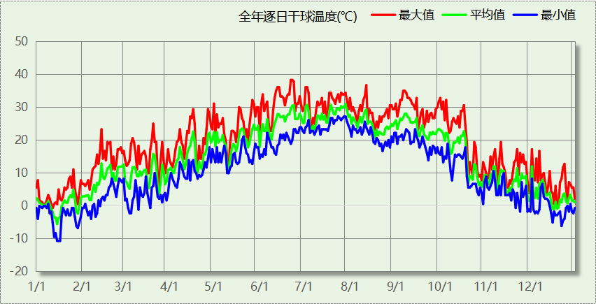

逐月辐照量表
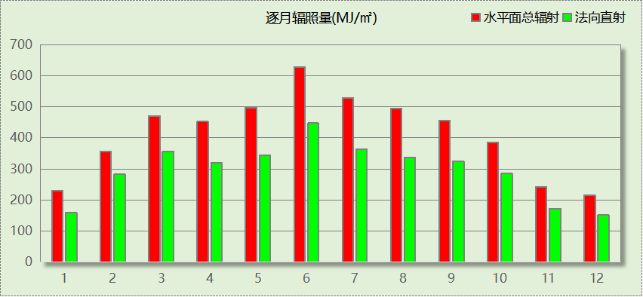

峰值工况
气象数据 | 时刻 | 干球温度(℃) | 湿球温度(℃) | 含湿量(g/kg) | 焓值(kj/kg)
最热 | 06月21日15时 | 38.3 | 21.1 | 8.9 | 61.4
最冷 | 01月14日07时 | -10.6 | -10.6 | 1.4 | -7.1

工程材料
材料名称 | 导热系数λ | 蓄热系数S | 密度ρ | 比热容Cp | 蒸汽渗透  系数u | 数据来源
材料名称 | W/(m.K) | W/(㎡.K) | kg/m³ | J/(kg.K) | g/(m.h.kPa) | 数据来源
石灰水泥砂浆（混合砂浆） | 0.870 | 10.750 | 1700.0 | 1050.0 | 0.0975 | 民用建筑热工设计规范 GB50176-2016
水泥砂浆 | 0.930 | 11.370 | 1800.0 | 1050.0 | 0.0210 | 民用建筑热工设计规范 GB50176-2016
碎石、卵石混凝土(ρ=2100) | 1.280 | 13.570 | 2100.0 | 920.0 | 0.0173 | 民用建筑热工设计规范 GB50176-2016
挤塑聚苯板(ρ=25-32) | 0.030 | 0.320 | 28.5 | 1647.0 | 0.0162
加气混凝土、泡沫混凝土(ρ=500) | 0.140 | 2.310 | 500.0 | 1050.0 | 0.1110 | 民用建筑热工设计规范 GB50176-2016
混凝土多孔砖(190六孔砖） | 0.750 | 7.490 | 1450.0 | 709.4 | 0.0010
岩棉板(ρ=60-160) | 0.041 | 0.615 | 110.0 | 1220.0 | 0.4880
轻骨料混凝土(找坡层) | 0.300 | 5.000 | 1050.0 | 1091.3 | 0.0140

屋顶

屋顶构造一
材料名称  （由上到下） | 厚度δ | 导热系数λ | 蓄热系数S | 修正  系数 | 热阻R | 热惰性  指标
材料名称  （由上到下） | (mm) | W/(m.K) | W/(㎡.K) | α | (㎡K)/W | D=R*S
石灰水泥砂浆（混合砂浆） | 20 | 0.870 | 10.750 | 1.00 | 0.023 | 0.247
碎石、卵石混凝土(ρ=2100) | 40 | 1.280 | 13.570 | 1.00 | 0.031 | 0.424
挤塑聚苯板(ρ=25-32) | 180 | 0.030 | 0.320 | 1.10 | 5.455 | 1.920
轻骨料混凝土(找坡层) | 30 | 0.300 | 5.000 | 1.50 | 0.067 | 0.500
石灰水泥砂浆（混合砂浆） | 150 | 0.870 | 10.750 | 1.00 | 0.172 | 1.853
水泥砂浆 | 20 | 0.930 | 11.370 | 1.00 | 0.022 | 0.245
各层之和∑ | 440 | － | － | － | 5.769 | 5.189
外表面太阳辐射吸收系数 | 0.75[默认]
传热系数K=1/(0.15+∑R) | 0.17

外墙

外墙相关构造

外墙构造一
材料名称  （由外到内） | 厚度δ | 导热系数λ | 蓄热系数S | 修正  系数 | 热阻R | 热惰性  指标
材料名称  （由外到内） | (mm) | W/(m.K) | W/(㎡.K) | α | (㎡K)/W | D=R*S
石灰水泥砂浆（混合砂浆） | 20 | 0.870 | 10.750 | 1.00 | 0.023 | 0.247
挤塑聚苯板(ρ=25-32) | 180 | 0.030 | 0.320 | 1.10 | 5.455 | 1.920
石灰水泥砂浆（混合砂浆） | 200 | 0.870 | 10.750 | 1.00 | 0.230 | 2.471
水泥砂浆 | 20 | 0.930 | 11.370 | 1.00 | 0.022 | 0.245
各层之和∑ | 420 | － | － | － | 5.729 | 4.883
外表面太阳辐射吸收系数 | 0.75[默认]
传热系数K=1/(0.15+∑R) | 0.17

阳台隔墙构造一
材料名称  （由外到内） | 厚度δ | 导热系数λ | 蓄热系数S | 修正  系数 | 热阻R | 热惰性  指标
材料名称  （由外到内） | (mm) | W/(m.K) | W/(㎡.K) | α | (㎡K)/W | D=R*S
石灰水泥砂浆（混合砂浆） | 20 | 0.870 | 10.750 | 1.00 | 0.023 | 0.247
挤塑聚苯板(ρ=25-32) | 180 | 0.030 | 0.320 | 1.10 | 5.455 | 1.920
碎石、卵石混凝土(ρ=2100) | 200 | 1.280 | 13.570 | 1.00 | 0.156 | 2.120
水泥砂浆 | 20 | 0.930 | 11.370 | 1.00 | 0.022 | 0.245
各层之和∑ | 420 | － | － | － | 5.655 | 4.532
外表面太阳辐射吸收系数 | 0.75[默认]
传热系数K=1/(0.15+∑R) | 0.17

外墙平均热工特性
1. 南向
构造名称 | 构件  类型 | 面积(㎡) | 面积所占比例 | 传热系数K  W / (㎡K) | 热惰性  指标D | 太阳辐射  吸收系数
外墙构造一 | 主墙体 | 804.48 | 0.853 | 0.17 | 4.88 | 0.75
阳台隔墙构造一 | 阳台隔墙 | 139.14 | 0.147 | 0.17 | 4.53 | 0.75
合计 |  | 943.63 | 1.000 | 0.17 | 4.83 | 0.75
平均传热系数K | 0.17 × 1.00 = 0.17
2. 北向
构造名称 | 构件  类型 | 面积(㎡) | 面积所占比例 | 传热系数K  W / (㎡K) | 热惰性  指标D | 太阳辐射  吸收系数
外墙构造一 | 主墙体 | 903.28 | 1.000 | 0.17 | 4.88 | 0.75
平均传热系数K | 0.17 × 1.00 = 0.17
3. 东向
构造名称 | 构件  类型 | 面积(㎡) | 面积所占比例 | 传热系数K  W / (㎡K) | 热惰性  指标D | 太阳辐射  吸收系数
阳台隔墙构造一 | 阳台隔墙 | 438.99 | 0.619 | 0.17 | 4.53 | 0.75
外墙构造一 | 主墙体 | 270.35 | 0.381 | 0.17 | 4.88 | 0.75
合计 |  | 709.34 | 1.000 | 0.17 | 4.67 | 0.75
平均传热系数K | 0.17 × 1.00 = 0.17
4. 西向
构造名称 | 构件  类型 | 面积(㎡) | 面积所占比例 | 传热系数K  W / (㎡K) | 热惰性  指标D | 太阳辐射  吸收系数
阳台隔墙构造一 | 阳台隔墙 | 344.83 | 0.586 | 0.17 | 4.53 | 0.75
外墙构造一 | 主墙体 | 243.35 | 0.414 | 0.17 | 4.88 | 0.75
合计 |  | 588.19 | 1.000 | 0.17 | 4.68 | 0.75
平均传热系数K | 0.17 × 1.00 = 0.17
5. 总体
构造名称 | 构件  类型 | 面积(㎡) | 面积所占比例 | 传热系数K  W / (㎡K) | 热惰性  指标D | 太阳辐射  吸收系数
外墙构造一 | 主墙体 | 2221.47 | 0.706 | 0.17 | 4.88 | 0.75
阳台隔墙构造一 | 阳台隔墙 | 922.97 | 0.294 | 0.17 | 4.53 | 0.75
合计 |  | 3144.44 | 1.000 | 0.17 | 4.78 | 0.75
平均传热系数K | 0.17 × 1.00 = 0.17

地面

地面相关构造

非周边地面构造一
材料名称 | 厚度δ | 导热系数λ | 蓄热系数S | 修正  系数 | 热阻R | 热惰性  指标
材料名称 | (mm) | W/(m.K) | W/(㎡.K) | α | (㎡K)/W | D=R*S
石灰水泥砂浆（混合砂浆） | 20 | 0.870 | 10.750 | 1.00 | 0.023 | 0.247
碎石、卵石混凝土(ρ=2100) | 150 | 1.280 | 13.570 | 1.00 | 0.117 | 1.590
各层之和∑ | 170 | － | － | － | 0.140 | 1.837
保温材料层R | 0.000
传热系数K=1/(1/0.30+∑R) | 0.30
备注：用灰色显示的材料是非保温材料。

周边地面构造一
材料名称 | 厚度δ | 导热系数λ | 蓄热系数S | 修正  系数 | 热阻R | 热惰性  指标
材料名称 | (mm) | W/(m.K) | W/(㎡.K) | α | (㎡K)/W | D=R*S
石灰水泥砂浆（混合砂浆） | 20 | 0.870 | 10.750 | 1.00 | 0.023 | 0.247
挤塑聚苯板(ρ=25-32) | 150 | 0.030 | 0.320 | 1.10 | 4.545 | 1.600
碎石、卵石混凝土(ρ=2100) | 100 | 1.280 | 13.570 | 1.00 | 0.078 | 1.060
各层之和∑ | 270 | － | － | － | 4.647 | 2.907
保温材料层R | 4.545
传热系数K=1/(1/0.52+∑R) | 0.16
备注：用灰色显示的材料是非保温材料。

地面平均热工特性
构造名称 | 面积(㎡) | 面积所占比例 | 传热系数K  W / (㎡K) | 热惰性  指标D
非周边地面构造一 | 3288.15 | 0.967 | 0.30 | 1.84
周边地面构造一 | 110.46 | 0.033 | 0.16 | 2.91
合计 | 3398.61 | 1.000 | 0.30 | 1.87

挑空楼板

挑空楼板构造一
材料名称  （由上到下） | 厚度δ | 导热系数λ | 蓄热系数S | 修正  系数 | 热阻R | 热惰性  指标
材料名称  （由上到下） | (mm) | W/(m.K) | W/(㎡.K) | α | (㎡K)/W | D=R*S
石灰水泥砂浆（混合砂浆） | 20 | 0.870 | 10.750 | 1.00 | 0.023 | 0.247
挤塑聚苯板(ρ=25-32) | 180 | 0.030 | 0.320 | 1.10 | 5.455 | 1.920
碎石、卵石混凝土(ρ=2100) | 60 | 1.280 | 13.570 | 1.00 | 0.047 | 0.636
水泥砂浆 | 20 | 0.930 | 11.370 | 1.00 | 0.022 | 0.245
各层之和∑ | 280 | － | － | － | 5.546 | 3.048
传热系数K=1/(0.15+∑R) | 0.18

采暖与非采暖楼板

控温与非控温楼板构造一
材料名称 | 厚度δ | 导热系数λ | 蓄热系数S | 修正  系数 | 热阻R | 热惰性  指标
材料名称 | (mm) | W/(m.K) | W/(㎡.K) | α | (㎡K)/W | D=R*S
石灰水泥砂浆（混合砂浆） | 20 | 0.870 | 10.750 | 1.00 | 0.023 | 0.247
岩棉板(ρ=60-160) | 120 | 0.041 | 0.615 | 1.10 | 2.661 | 1.800
碎石、卵石混凝土(ρ=2100) | 120 | 1.280 | 13.570 | 1.00 | 0.094 | 1.272
水泥砂浆 | 20 | 0.930 | 11.370 | 1.00 | 0.022 | 0.245
各层之和∑ | 280 | － | － | － | 2.799 | 3.564
传热系数K=1/(0.19+∑R) | 0.34

采暖与非采暖户墙

楼梯间隔墙构造一
材料名称 | 厚度δ | 导热系数λ | 蓄热系数S | 修正  系数 | 热阻R | 热惰性  指标
材料名称 | (mm) | W/(m.K) | W/(㎡.K) | α | (㎡K)/W | D=R*S
石灰水泥砂浆（混合砂浆） | 20 | 0.870 | 10.750 | 1.00 | 0.023 | 0.247
加气混凝土、泡沫混凝土(ρ=500) | 200 | 0.140 | 2.310 | 1.25 | 1.143 | 3.300
水泥砂浆 | 20 | 0.930 | 11.370 | 1.00 | 0.022 | 0.245
各层之和∑ | 240 | － | － | － | 1.187 | 3.792
传热系数K=1/(0.22+∑R) | 0.71

采暖与非采暖隔墙

控温与非控温隔墙构造一
材料名称 | 厚度δ | 导热系数λ | 蓄热系数S | 修正  系数 | 热阻R | 热惰性  指标
材料名称 | (mm) | W/(m.K) | W/(㎡.K) | α | (㎡K)/W | D=R*S
石灰水泥砂浆（混合砂浆） | 20 | 0.870 | 10.750 | 1.00 | 0.023 | 0.247
加气混凝土、泡沫混凝土(ρ=500) | 190 | 0.140 | 2.310 | 1.00 | 1.357 | 3.135
水泥砂浆 | 20 | 0.930 | 11.370 | 1.00 | 0.022 | 0.245
各层之和∑ | 230 | － | － | － | 1.402 | 3.627
传热系数K=1/(0.22+∑R) | 0.62

外窗热工

外窗
序号 | 构造名称 | 构造  编号 | 传热  系数 | 窗遮阳  系数 | 可见光  透射比 | 数据来源
1 | 隔热金属框+5mm灰色吸热玻璃 | 108 | 5.70 | 0.55 | 0.770 | 全国民用建筑工程设计技术措施节能专篇-建筑
1 | 隔热金属框+5mm灰色吸热玻璃 | 窗编号
1 | 隔热金属框+5mm灰色吸热玻璃 | 幕墙
2 | 86系列内平开铝木复合窗(5+12Ar+5) | 106 | 2.50 | 0.58 | 0.720 | 近零能耗建筑技术标准 GBT51350-2019
2 | 86系列内平开铝木复合窗(5+12Ar+5) | 窗编号
2 | 86系列内平开铝木复合窗(5+12Ar+5) | ，C1515，C1212
3 | 65系列内平开隔热铝合金窗(5+12Ar+5Low-E) | 18 | 2.20 | 0.43 | 0.620 | 近零能耗建筑技术标准 GBT51350-2019
3 | 65系列内平开隔热铝合金窗(5+12Ar+5Low-E) | 窗编号
3 | 65系列内平开隔热铝合金窗(5+12Ar+5Low-E) | C0909，C1133，C1212，C2130，C2815，C0606，C0612，C0618，C0830，C1115，C1318，C1515，C1818，C1818[0018]，C1818[1818]，C4730，C5018，C5218，C1228，C1312，C1542，C1709，C2709

外遮阳类型
本工程无此项内容

总体热工性能
朝向 | 面积 | 传热系数 | 夏季综合  太阳得热系数 | 冬季综合  太阳得热系数 | 窗墙比 | 标准要求 | 结论
南向 | 495.62 | 2.98 | 0.38 | 0.38 | 0.36 | K≤1.20, SHGCSum≤0.30, SHGCWin≥0.45 | 不需要
北向 | 325.99 | 3.31 | 0.40 | 0.40 | 0.27 | K≤1.20, SHGCSum≤0.30, SHGCWin≥0.45 | 不需要
东向 | 145.98 | 3.18 | 0.34 | 0.34 | 0.26 | K≤1.20, SHGCSum≤0.30, SHGCWin≥0.45 | 不需要
西向 | 109.95 | 2.43 | 0.30 | 0.30 | 0.26 | K≤1.20, SHGCSum≤0.30, SHGCWin≥0.45 | 不需要
综合平均 | 1077.55 | 3.05 | 0.37 | 0.37 | 0.30
标准依据 | 《近零能耗建筑技术标准》第6.1.5条
标准要求 | K和SHGC值应当符合表6.1.5-1的要求
结论 | 不需要
注：本表所统计的外窗包含凸窗。

外门
本工程无此项内容

分隔采暖与非采暖空间的户门
构造名称 | 面积(㎡) | 面积  所占比例 | 传热系数K  [W/(㎡.K)]
金属三防门(挤塑型聚苯乙烯泡沫板) | 187.20 | 1.000 | 1.10
综合平均 | 187.20 | 1.000 | 1.10
标准依据 | 《近零能耗建筑技术标准》第6.1.7条
标准要求 | K值宜符合第6.1.7条的要求(K≤1.60)
结论 | 适宜

外窗气密性
最不利气密性等级 | 8级（窗编号：C0606）
外窗气密性措施
标准依据 | 《近零能耗建筑技术标准》第6.1.4条，分级与检测方法《建筑幕墙、门窗通用技术条件》(GB/T31433-2015)
标准要求 | 外窗及外门户门气密性不宜低于《建筑幕墙、门窗通用技术条件》(GB/T31433-2015)的8级
结论 | 适宜

外门气密性
最不利气密性等级 | －
外门气密性措施
标准依据 | 《近零能耗建筑技术标准》第6.1.4条，分级与检测方法《建筑幕墙、门窗通用技术条件》(GB/T31433-2015)
标准要求 | 外窗及外门户门气密性不宜低于《建筑幕墙、门窗通用技术条件》(GB/T31433-2015)的6级
结论 | －

户门气密性
最不利气密性等级 | 8级（窗编号：M1424）
户门气密性措施
标准依据 | 《近零能耗建筑技术标准》第6.1.4条，分级与检测方法《建筑幕墙、门窗通用技术条件》(GB/T31433-2015)
标准要求 | 外窗及外门户门气密性不宜低于《建筑幕墙、门窗通用技术条件》(GB/T31433-2015)的6级
结论 | 适宜

围护结构检查结论
序号 | 检查项 | 结论
1 | 屋顶 | 不需要
2 | 外墙 | 不需要
3 | 地面 | 不需要
4 | 挑空楼板 | 不需要
5 | 采暖与非采暖楼板 | 不需要
6 | 采暖与非采暖户墙 | 不需要
7 | 采暖与非采暖隔墙 | 不需要
8 | 外窗热工 | 不需要
9 | 分隔采暖与非采暖空间的户门 | 适宜
10 | 外窗气密性 | 适宜
11 | 外门气密性 | 适宜
12 | 户门气密性 | 适宜

房间类型

房间参数表
房间类型 | 空调  温度℃ | 供暖  温度℃ | 新风量 | 渗透风  换气次数 | 人员密度 | 照明功率  密度 | 电器设备  功率
书房 | 26 | 20 | 0.4(次/h) | 0(次/h) | 10(㎡/人) | 5(W/㎡) | 5(W/㎡)
卧室 | 26 | 20 | 0.4(次/h) | 0(次/h) | 10(㎡/人) | 15(W/㎡) | 6(W/㎡)
卫生间 | 26 | 20 | 0.4(次/h) | 0(次/h) | 4(㎡/人) | 15(W/㎡) | 0(W/㎡)
厨房 | 26 | 20 | 0.4(次/h) | 0(次/h) | 2(㎡/人) | 15(W/㎡) | 24(W/㎡)
封闭阳台 | － | － | 0(m³/h.人) | 0(次/h) | 0(人) | 0(W/㎡) | 0(W/㎡)
楼梯间 | － | － | 0(m³/h.人) | 0(次/h) | 0(人) | 0(W/㎡) | 0(W/㎡)
空房间 | － | － | 0(m³/h.人) | 0(次/h) | 0(人) | 0(W/㎡) | 0(W/㎡)
设备间 | － | － | 0(m³/h.人) | 0(次/h) | 0(人) | 0(W/㎡) | 0(W/㎡)
起居室 | 26 | 20 | 0.4(次/h) | 0(次/h) | 10(㎡/人) | 15(W/㎡) | 5(W/㎡)
车库 | － | － | 0(m³/h.人) | 0(次/h) | 0(人) | 15(W/㎡) | 0(W/㎡)
过道 | 26 | 20 | 0.4(次/h) | 0(次/h) | 6(㎡/人) | 15(W/㎡) | 6(W/㎡)

作息时间表
详见附录

系统类型

系统分区
系统编号 | 系统类型 | 制冷  SEER | 制热  HSPF | 面积(㎡) | 包含的房间
默认 | 地暖/辐射板采暖/散热器采暖+多联机供冷 | 4.50 | － | 3678.51 | 所有房间

热回收参数
系统编号 | 热回收 | 供冷 |  | 供暖
系统编号 | 热回收 | 回收效率 | 启动温(焓)差 | 回收效率 | 启动温(焓)差
默认 | 全热回收 | 0.45 | 5kJ/kg | 0.45 | 5(kJ/kg)

制冷系统

多联机/单元式空调能耗
系统编号 | 制冷SEER | 耗冷量(kWh) | 耗电量(kWh)
默认 | 4.50 | 62284 | 13841

供暖系统

默认热源

供应的系统
系统编号 | 默认

市政热力系统能耗
累计热负荷  (kWh) | 外网热  输送效率 | 耗电输热比  EHR | 热量消耗  (kWh) | 供暖水泵电耗  (kWh)
68237 | 0.92 | 0.00340 | 74171 | 232

空调风机

独立新排风
系统编号 | 新风量  (m³/h) | 单位风量耗功率  W/(m³/h) | 风机功率(W) | 运行时长(h) | 新风电耗(kWh)
默认 | 3679 | 0.24 | 883 | 5880 | 5191
合计 |  |  |  |  | 5191

系统编号 | 排风量  (m³/h) | 排风比 | 单位风量耗功率W/(m³/h) | 风机功率(W) | 运行时长(h) | 排风电耗  (kWh)
默认 | 2943 | 0.8 | 0.24 | 706 | 5880 | 4153
合计 |  |  |  |  |  | 4153

照明
房间类型 | 单位面积电耗  (kWh/㎡) | 房间个数 | 房间合计面积  (㎡) | 合计电耗  (kWh)
书房 | 0.03 | 2 | 12 | 0
卧室 | 0.19 | 62 | 1038 | 199
卫生间 | 0.18 | 60 | 217 | 38
厨房 | 0.05 | 54 | 261 | 14
封闭阳台 | 0.00 | 72 | 984 | 0
楼梯间 | 0.00 | 49 | 575 | 0
空房间 | 0.00 | 3 | 8 | 0
设备间 | 0.00 | 119 | 561 | 0
起居室 | 0.22 | 54 | 632 | 138
车库 | 0.33 | 2 | 2660 | 874
过道 | 0.18 | 69 | 1519 | 266
总计 |  |  |  | 1530

生活热水

热水需求
分区 | 用水定额  (L/人·d) | 热水温差(℃) | 用水人数 | 年使用天数 | 所需热量  (kWh/a)
公寓 | 30 | 45 | 10 | 365 | 5634
总计 |  |  |  |  | 5634

太阳能集热
太阳能板  分组名称 | 集热器面积(㎡) | 日均辐照量(kj/(㎡·d) | 年利用天数 | 年均集  热效率 | 热量  损失率 | 太阳能供热(kWh/a)
1 | 0 | 16340 | 256 | 0.4 | 0.25 | 0
总计 |  |  |  |  |  | 0

热水设备
热水设备 | 供热比例 | 供热量(kWh/a) | 能源 | 效率 | 耗电量(kWh/a)
电加热 | 1 | 5634 | 电 | 0.9 | 6259.48
备注
注：
1.设计建筑热水设备承担的热水全年累计负荷=需求热量－太阳能供热量。
2.使用天然气锅炉时，按照《公共建筑节能设计标准》GB50189-2015附录B.0.6中有关数据折算标煤和折电。

电梯

直梯
名称 | 特定能量消耗(mWh/kgm) | 额定载重量(kg) | 速度(m/s) | 待机功率(W) | 运行时长(h/天) | 年运行天数 | 数量 | 全年电耗  (kWh)
直梯1 | 1.26 | 1350 | 1.75 | 200 | 1.5 | 365 | 2 | 15019
总计 |  |  |  |  |  |  |  | 15019

光伏发电
日照辐照量(kJ/㎡.天)：16340，年运行天数：365
光伏板面积  (㎡) | 光电转换  效率(%) | 光伏系统效率 | 光伏电池性能衰减修正系数 | 全年供电  (kWh)
272.8 | 18 | 0.75 | 0.85 | 51861
总计 |  |  |  | 51861

能效结果

建筑负荷

负荷分项统计
分类 | 围护传热 | 室内得热 | 窗日射 | 新风/渗透 | 热回收 | 合计
供暖(kWh/㎡) | -15.39 | 0.17 | 6.41 | -15.24 | 5.49 | -18.55
供冷(kWh/㎡) | 3.19 | 0.21 | 6.28 | 11.43 | -4.19 | 16.93
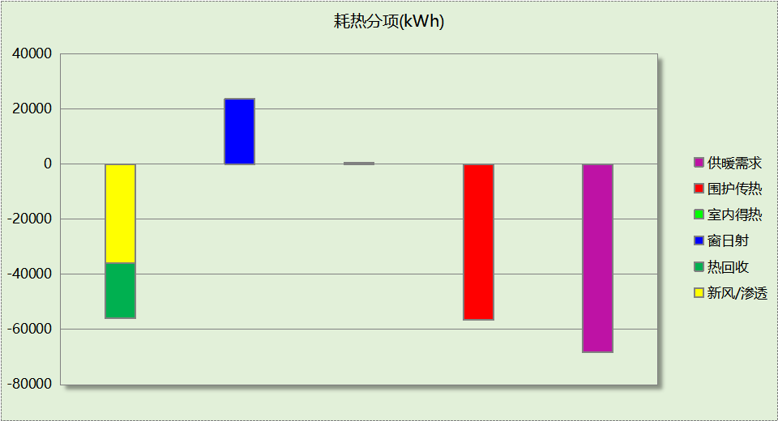
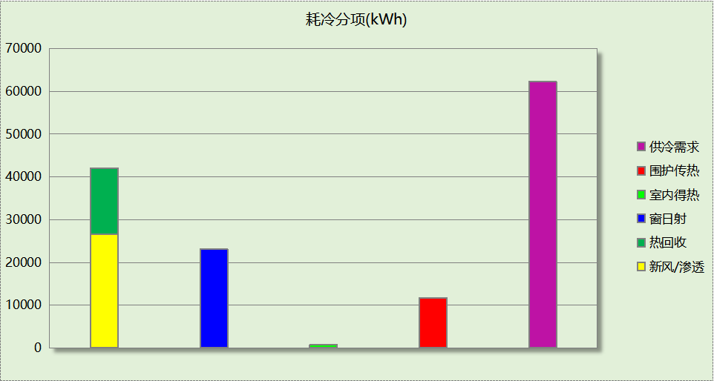

逐月负荷表
月份 | 供暖(kWh) | 供冷(kWh) | 热负荷  峰值(kW) | 热负荷  峰值时刻 | 冷负荷  峰值(kW) | 冷负荷  峰值时刻
1月 | 25989 | 0 | 56.948 | 1月15日7时 | 0.000 | --
2月 | 9796 | 0 | 39.244 | 2月6日7时 | 0.000 | --
3月 | 3628 | 0 | 28.565 | 3月4日7时 | 0.000 | --
4月 | 0 | 0 | 0.000 | -- | 0.000 | --
5月 | 0 | 346 | 0.000 | -- | 12.145 | 5月30日17时
6月 | 0 | 12426 | 0.000 | -- | 38.260 | 6月23日17时
7月 | 0 | 25474 | 0.000 | -- | 58.176 | 7月28日17时
8月 | 0 | 15346 | 0.000 | -- | 53.010 | 8月11日18时
9月 | 0 | 8692 | 0.000 | -- | 44.660 | 9月6日15时
10月 | 0 | 0 | 0.000 | -- | 0.000 | --
11月 | 7010 | 0 | 37.188 | 11月30日6时 | 0.000 | --
12月 | 21814 | 0 | 47.580 | 12月21日7时 | 0.000 | --
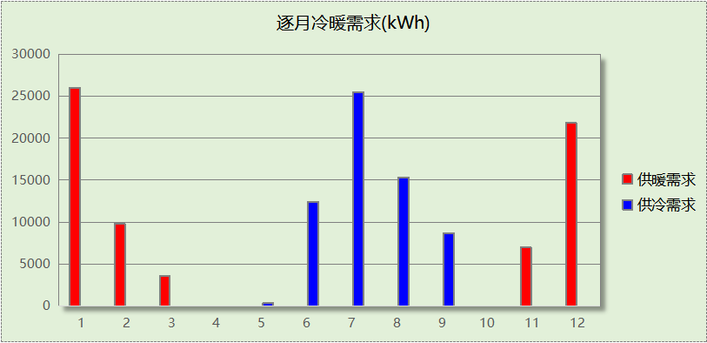
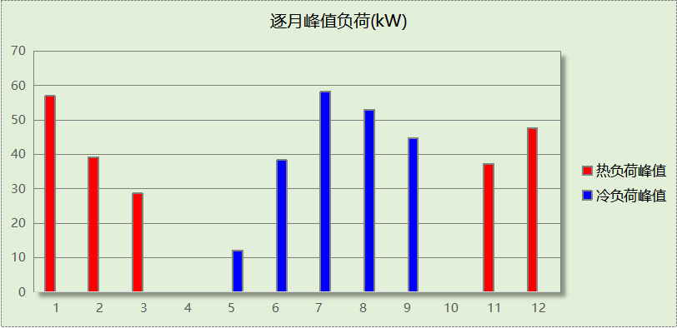

建筑能耗
用能分类 |  | 能耗值 | 一次能源(kWh/㎡)
电力(kWh/㎡) | 供冷 | 3.76 | 9.78
电力(kWh/㎡) | 供暖 | 0.06 | 0.16
电力(kWh/㎡) | 照明 | 0.42 | 1.09
电力(kWh/㎡) | 新排风机 | 2.54 | 6.60
电力(kWh/㎡) | 生活热水 | 1.70 | 4.42
电力(kWh/㎡) | 电梯 | 4.08 | 10.61
标准煤(kgce/㎡) | 供暖锅炉 | 0.00 | 0.00
天然气(m³/㎡) | 供暖锅炉 | 0.00 | 0.00
天然气(m³/㎡) | 生活热水 | 0.00 | 0.00
市政热力(kWh/㎡) | 市政热力 | 20.16 | 24.60
可再生发电(kWh/㎡) | 光伏发电 | 14.10 | 36.66
可再生发电(kWh/㎡) | 风力发电 | 0.00 | 0.00
一次能源需求(kWh/㎡) |  |  | 20.62

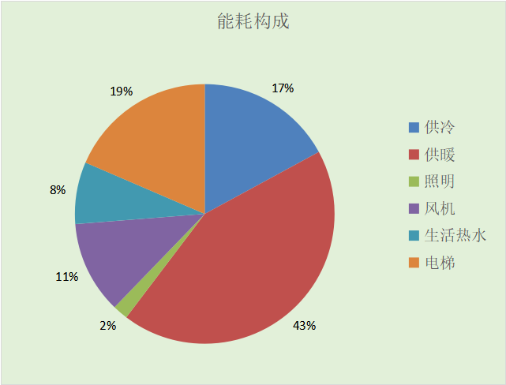

结论
检查项 | 值 | 限值
供冷年耗冷量(kWh/㎡) | 16.93 | 22.33
供暖年耗热量(kWh/㎡) | 18.55 | 20.00
建筑综合能耗(一次能源)值(kWh/㎡) | 20.62 | 65.00
标准依据 | 《近零能耗建筑技术标准》第5.0.3条
标准要求 | 超低能耗居住建筑能效指标应符合表5.0.3的规定
结论 | 满足

附录

工作日/节假日人员逐时在室率(%)

房间类型 | 1 | 2 | 3 | 4 | 5 | 6 | 7 | 8 | 9 | 10 | 11 | 12 | 13 | 14 | 15 | 16 | 17 | 18 | 19 | 20 | 21 | 22 | 23 | 24
书房 | 0 | 0 | 0 | 0 | 0 | 0 | 0 | 0 | 0 | 0 | 0 | 0 | 0 | 0 | 0 | 0 | 0 | 0 | 0 | 0 | 0 | 0 | 0 | 0
书房 | 0 | 0 | 0 | 0 | 0 | 0 | 0 | 0 | 0 | 0 | 0 | 0 | 0 | 0 | 0 | 0 | 0 | 0 | 0 | 0 | 0 | 0 | 0 | 0
卧室 | 1 | 1 | 1 | 1 | 1 | 1 | 1 | 1 | 0 | 0 | 0 | 0 | 0 | 0 | 0 | 0 | 0 | 0 | 0 | 0 | 1 | 1 | 1 | 1
卧室 | 1 | 1 | 1 | 1 | 1 | 1 | 1 | 1 | 0 | 0 | 0 | 0 | 0 | 0 | 0 | 0 | 0 | 0 | 0 | 0 | 1 | 1 | 1 | 1
卫生间 | 0 | 0 | 0 | 0 | 0 | 1 | 1 | 0 | 0 | 0 | 0 | 0 | 0 | 0 | 0 | 0 | 0 | 0 | 0 | 1 | 1 | 0 | 0 | 0
卫生间 | 0 | 0 | 0 | 0 | 0 | 1 | 1 | 0 | 0 | 0 | 0 | 0 | 0 | 0 | 0 | 0 | 0 | 0 | 0 | 1 | 1 | 0 | 0 | 0
厨房 | 0 | 0 | 0 | 0 | 0 | 0 | 1 | 0 | 0 | 0 | 0 | 1 | 0 | 0 | 0 | 0 | 0 | 1 | 0 | 0 | 0 | 0 | 0 | 0
厨房 | 0 | 0 | 0 | 0 | 0 | 0 | 1 | 0 | 0 | 0 | 0 | 1 | 0 | 0 | 0 | 0 | 0 | 1 | 0 | 0 | 0 | 0 | 0 | 0
封闭阳台 | 0 | 0 | 0 | 0 | 0 | 0 | 1 | 1 | 1 | 1 | 1 | 1 | 1 | 1 | 1 | 1 | 1 | 1 | 1 | 1 | 1 | 0 | 0 | 0
封闭阳台 | 0 | 0 | 0 | 0 | 0 | 0 | 0 | 0 | 0 | 0 | 0 | 0 | 0 | 0 | 0 | 0 | 0 | 0 | 0 | 0 | 0 | 0 | 0 | 0
楼梯间 | 0 | 0 | 0 | 0 | 0 | 1 | 1 | 0 | 0 | 0 | 0 | 0 | 0 | 0 | 0 | 0 | 0 | 0 | 0 | 1 | 1 | 0 | 0 | 0
楼梯间 | 0 | 0 | 0 | 0 | 0 | 1 | 1 | 0 | 0 | 0 | 0 | 0 | 0 | 0 | 0 | 0 | 0 | 0 | 0 | 1 | 1 | 0 | 0 | 0
空房间 | 0 | 0 | 0 | 0 | 0 | 0 | 0 | 0 | 0 | 0 | 0 | 0 | 0 | 0 | 0 | 0 | 0 | 0 | 0 | 0 | 0 | 0 | 0 | 0
空房间 | 0 | 0 | 0 | 0 | 0 | 0 | 0 | 0 | 0 | 0 | 0 | 0 | 0 | 0 | 0 | 0 | 0 | 0 | 0 | 0 | 0 | 0 | 0 | 0
设备间 | 0 | 0 | 0 | 0 | 0 | 0 | 0 | 0 | 0 | 0 | 0 | 0 | 0 | 0 | 0 | 0 | 0 | 0 | 0 | 0 | 0 | 0 | 0 | 0
设备间 | 0 | 0 | 0 | 0 | 0 | 0 | 0 | 0 | 0 | 0 | 0 | 0 | 0 | 0 | 0 | 0 | 0 | 0 | 0 | 0 | 0 | 0 | 0 | 0
起居室 | 0 | 0 | 0 | 0 | 0 | 0 | 1 | 1 | 1 | 1 | 1 | 1 | 1 | 1 | 1 | 1 | 1 | 1 | 1 | 1 | 1 | 0 | 0 | 0
起居室 | 0 | 0 | 0 | 0 | 0 | 0 | 1 | 1 | 1 | 1 | 1 | 1 | 1 | 1 | 1 | 1 | 1 | 1 | 1 | 1 | 1 | 0 | 0 | 0
车库 | 0 | 0 | 0 | 0 | 0 | 0 | 0 | 1 | 1 | 0 | 0 | 0 | 0 | 0 | 0 | 0 | 0 | 1 | 1 | 1 | 1 | 0 | 0 | 0
车库 | 0 | 0 | 0 | 0 | 0 | 0 | 0 | 1 | 1 | 0 | 0 | 0 | 0 | 0 | 0 | 0 | 0 | 1 | 1 | 1 | 1 | 0 | 0 | 0
过道 | 0 | 0 | 0 | 0 | 0 | 1 | 1 | 0 | 0 | 0 | 0 | 0 | 0 | 0 | 0 | 0 | 0 | 0 | 0 | 1 | 1 | 0 | 0 | 0
过道 | 0 | 0 | 0 | 0 | 0 | 1 | 1 | 0 | 0 | 0 | 0 | 0 | 0 | 0 | 0 | 0 | 0 | 0 | 0 | 1 | 1 | 0 | 0 | 0

注：上行：工作日；下行：节假日

工作日/节假日照明开关时间表(%)

房间类型 | 1 | 2 | 3 | 4 | 5 | 6 | 7 | 8 | 9 | 10 | 11 | 12 | 13 | 14 | 15 | 16 | 17 | 18 | 19 | 20 | 21 | 22 | 23 | 24
书房 | 0 | 0 | 0 | 0 | 0 | 0 | 0 | 0 | 0 | 0 | 0 | 0 | 0 | 0 | 0 | 0 | 0 | 0 | 0 | 0 | 0 | 0 | 0 | 0
书房 | 0 | 0 | 0 | 0 | 0 | 0 | 0 | 0 | 0 | 0 | 0 | 0 | 0 | 0 | 0 | 0 | 0 | 0 | 0 | 0 | 0 | 0 | 0 | 0
卧室 | 0 | 0 | 0 | 0 | 0 | 1 | 1 | 0 | 0 | 0 | 0 | 0 | 0 | 0 | 0 | 0 | 0 | 0 | 0 | 0 | 1 | 1 | 0 | 0
卧室 | 0 | 0 | 0 | 0 | 0 | 1 | 1 | 0 | 0 | 0 | 0 | 0 | 0 | 0 | 0 | 0 | 0 | 0 | 0 | 0 | 1 | 1 | 0 | 0
卫生间 | 0 | 0 | 0 | 0 | 0 | 1 | 1 | 0 | 0 | 0 | 0 | 0 | 0 | 0 | 0 | 0 | 0 | 0 | 0 | 1 | 1 | 0 | 0 | 0
卫生间 | 0 | 0 | 0 | 0 | 0 | 1 | 1 | 0 | 0 | 0 | 0 | 0 | 0 | 0 | 0 | 0 | 0 | 0 | 0 | 1 | 1 | 0 | 0 | 0
厨房 | 0 | 0 | 0 | 0 | 0 | 0 | 0 | 0 | 0 | 0 | 0 | 0 | 0 | 0 | 0 | 0 | 0 | 1 | 0 | 0 | 0 | 0 | 0 | 0
厨房 | 0 | 0 | 0 | 0 | 0 | 0 | 0 | 0 | 0 | 0 | 0 | 0 | 0 | 0 | 0 | 0 | 0 | 1 | 0 | 0 | 0 | 0 | 0 | 0
封闭阳台 | 0 | 0 | 0 | 0 | 0 | 0 | 0 | 0 | 0 | 0 | 0 | 0 | 0 | 0 | 0 | 0 | 0 | 1 | 1 | 1 | 1 | 0 | 0 | 0
封闭阳台 | 0 | 0 | 0 | 0 | 0 | 0 | 0 | 0 | 0 | 0 | 0 | 0 | 0 | 0 | 0 | 0 | 0 | 0 | 0 | 0 | 0 | 0 | 0 | 0
楼梯间 | 0 | 0 | 0 | 0 | 0 | 0 | 0 | 0 | 0 | 0 | 0 | 0 | 0 | 0 | 0 | 0 | 0 | 0 | 0 | 0 | 0 | 0 | 0 | 0
楼梯间 | 0 | 0 | 0 | 0 | 0 | 0 | 0 | 0 | 0 | 0 | 0 | 0 | 0 | 0 | 0 | 0 | 0 | 0 | 0 | 0 | 0 | 0 | 0 | 0
空房间 | 0 | 0 | 0 | 0 | 0 | 0 | 0 | 0 | 0 | 0 | 0 | 0 | 0 | 0 | 0 | 0 | 0 | 0 | 0 | 0 | 0 | 0 | 0 | 0
空房间 | 0 | 0 | 0 | 0 | 0 | 0 | 0 | 0 | 0 | 0 | 0 | 0 | 0 | 0 | 0 | 0 | 0 | 0 | 0 | 0 | 0 | 0 | 0 | 0
设备间 | 0 | 0 | 0 | 0 | 0 | 0 | 0 | 0 | 0 | 0 | 0 | 0 | 0 | 0 | 0 | 0 | 0 | 0 | 0 | 0 | 0 | 0 | 0 | 0
设备间 | 0 | 0 | 0 | 0 | 0 | 0 | 0 | 0 | 0 | 0 | 0 | 0 | 0 | 0 | 0 | 0 | 0 | 0 | 0 | 0 | 0 | 0 | 0 | 0
起居室 | 0 | 0 | 0 | 0 | 0 | 1 | 1 | 0 | 0 | 0 | 0 | 0 | 0 | 0 | 0 | 0 | 0 | 0 | 1 | 1 | 1 | 0 | 0 | 0
起居室 | 0 | 0 | 0 | 0 | 0 | 1 | 1 | 0 | 0 | 0 | 0 | 0 | 0 | 0 | 0 | 0 | 0 | 0 | 1 | 1 | 1 | 0 | 0 | 0
车库 | 0 | 0 | 0 | 0 | 0 | 0 | 0 | 1 | 1 | 0 | 0 | 0 | 0 | 0 | 0 | 0 | 0 | 1 | 1 | 1 | 1 | 0 | 0 | 0
车库 | 0 | 0 | 0 | 0 | 0 | 0 | 0 | 1 | 1 | 0 | 0 | 0 | 0 | 0 | 0 | 0 | 0 | 1 | 1 | 1 | 1 | 0 | 0 | 0
过道 | 0 | 0 | 0 | 0 | 0 | 1 | 1 | 0 | 0 | 0 | 0 | 0 | 0 | 0 | 0 | 0 | 0 | 0 | 0 | 1 | 1 | 0 | 0 | 0
过道 | 0 | 0 | 0 | 0 | 0 | 1 | 1 | 0 | 0 | 0 | 0 | 0 | 0 | 0 | 0 | 0 | 0 | 0 | 0 | 1 | 1 | 0 | 0 | 0

注：上行：工作日；下行：节假日

工作日/节假日设备逐时使用率(%)

房间类型 | 1 | 2 | 3 | 4 | 5 | 6 | 7 | 8 | 9 | 10 | 11 | 12 | 13 | 14 | 15 | 16 | 17 | 18 | 19 | 20 | 21 | 22 | 23 | 24
书房 | 0 | 0 | 0 | 0 | 0 | 0 | 0 | 0 | 0 | 0 | 0 | 0 | 0 | 0 | 0 | 0 | 0 | 0 | 0 | 0 | 0 | 0 | 0 | 0
书房 | 0 | 0 | 0 | 0 | 0 | 0 | 0 | 0 | 0 | 0 | 0 | 0 | 0 | 0 | 0 | 0 | 0 | 0 | 0 | 0 | 0 | 0 | 0 | 0
卧室 | 0 | 0 | 0 | 0 | 0 | 0 | 1 | 1 | 0 | 0 | 0 | 0 | 0 | 0 | 0 | 0 | 0 | 0 | 0 | 0 | 1 | 1 | 0 | 0
卧室 | 0 | 0 | 0 | 0 | 0 | 0 | 1 | 1 | 0 | 0 | 0 | 0 | 0 | 0 | 0 | 0 | 0 | 0 | 0 | 0 | 1 | 1 | 0 | 0
卫生间 | 0 | 0 | 0 | 0 | 0 | 0 | 0 | 0 | 0 | 0 | 0 | 0 | 0 | 0 | 0 | 0 | 0 | 0 | 0 | 0 | 0 | 0 | 0 | 0
卫生间 | 0 | 0 | 0 | 0 | 0 | 0 | 0 | 0 | 0 | 0 | 0 | 0 | 0 | 0 | 0 | 0 | 0 | 0 | 0 | 0 | 0 | 0 | 0 | 0
厨房 | 0 | 0 | 0 | 0 | 0 | 0 | 1 | 0 | 0 | 0 | 0 | 1 | 0 | 0 | 0 | 0 | 0 | 1 | 0 | 0 | 0 | 0 | 0 | 0
厨房 | 0 | 0 | 0 | 0 | 0 | 0 | 1 | 0 | 0 | 0 | 0 | 1 | 0 | 0 | 0 | 0 | 0 | 1 | 0 | 0 | 0 | 0 | 0 | 0
封闭阳台 | 0 | 0 | 0 | 0 | 0 | 0 | 0 | 0 | 0 | 0 | 0 | 0 | 0 | 0 | 0 | 0 | 0 | 0 | 0 | 0 | 0 | 0 | 0 | 0
封闭阳台 | 0 | 0 | 0 | 0 | 0 | 0 | 0 | 0 | 0 | 0 | 0 | 0 | 0 | 0 | 0 | 0 | 0 | 0 | 0 | 0 | 0 | 0 | 0 | 0
楼梯间 | 0 | 0 | 0 | 0 | 0 | 0 | 0 | 0 | 0 | 0 | 0 | 0 | 0 | 0 | 0 | 0 | 0 | 0 | 0 | 0 | 0 | 0 | 0 | 0
楼梯间 | 0 | 0 | 0 | 0 | 0 | 0 | 0 | 0 | 0 | 0 | 0 | 0 | 0 | 0 | 0 | 0 | 0 | 0 | 0 | 0 | 0 | 0 | 0 | 0
空房间 | 0 | 0 | 0 | 0 | 0 | 0 | 0 | 0 | 0 | 0 | 0 | 0 | 0 | 0 | 0 | 0 | 0 | 0 | 0 | 0 | 0 | 0 | 0 | 0
空房间 | 0 | 0 | 0 | 0 | 0 | 0 | 0 | 0 | 0 | 0 | 0 | 0 | 0 | 0 | 0 | 0 | 0 | 0 | 0 | 0 | 0 | 0 | 0 | 0
设备间 | 1 | 1 | 1 | 1 | 1 | 1 | 1 | 1 | 1 | 1 | 1 | 1 | 1 | 1 | 1 | 1 | 1 | 1 | 1 | 1 | 1 | 1 | 1 | 1
设备间 | 1 | 1 | 1 | 1 | 1 | 1 | 1 | 1 | 1 | 1 | 1 | 1 | 1 | 1 | 1 | 1 | 1 | 1 | 1 | 1 | 1 | 1 | 1 | 1
起居室 | 0 | 0 | 0 | 0 | 0 | 0 | 1 | 1 | 1 | 1 | 1 | 1 | 1 | 1 | 1 | 1 | 1 | 1 | 1 | 1 | 1 | 0 | 0 | 0
起居室 | 0 | 0 | 0 | 0 | 0 | 0 | 1 | 1 | 1 | 1 | 1 | 1 | 1 | 1 | 1 | 1 | 1 | 1 | 1 | 1 | 1 | 0 | 0 | 0
车库 | 0 | 0 | 0 | 0 | 0 | 0 | 0 | 0 | 0 | 0 | 0 | 0 | 0 | 0 | 0 | 0 | 0 | 0 | 0 | 0 | 0 | 0 | 0 | 0
车库 | 0 | 0 | 0 | 0 | 0 | 0 | 0 | 0 | 0 | 0 | 0 | 0 | 0 | 0 | 0 | 0 | 0 | 0 | 0 | 0 | 0 | 0 | 0 | 0
过道 | 0 | 0 | 0 | 0 | 0 | 0 | 0 | 0 | 0 | 0 | 0 | 0 | 0 | 0 | 0 | 0 | 0 | 0 | 0 | 0 | 0 | 0 | 0 | 0
过道 | 0 | 0 | 0 | 0 | 0 | 0 | 0 | 0 | 0 | 0 | 0 | 0 | 0 | 0 | 0 | 0 | 0 | 0 | 0 | 0 | 0 | 0 | 0 | 0

注：上行：工作日；下行：节假日

工作日/节假日空调系统运行时间表(1:开,0:关)
采暖期：
系统编号 | 1 | 2 | 3 | 4 | 5 | 6 | 7 | 8 | 9 | 10 | 11 | 12 | 13 | 14 | 15 | 16 | 17 | 18 | 19 | 20 | 21 | 22 | 23 | 24
默认 | 1 | 1 | 1 | 1 | 1 | 1 | 1 | 1 | 1 | 1 | 1 | 1 | 1 | 1 | 1 | 1 | 1 | 1 | 1 | 1 | 1 | 1 | 1 | 1
默认 | 1 | 1 | 1 | 1 | 1 | 1 | 1 | 1 | 1 | 1 | 1 | 1 | 1 | 1 | 1 | 1 | 1 | 1 | 1 | 1 | 1 | 1 | 1 | 1
供冷期：

系统编号 | 1 | 2 | 3 | 4 | 5 | 6 | 7 | 8 | 9 | 10 | 11 | 12 | 13 | 14 | 15 | 16 | 17 | 18 | 19 | 20 | 21 | 22 | 23 | 24
默认 | 1 | 1 | 1 | 1 | 1 | 1 | 1 | 1 | 1 | 1 | 1 | 1 | 1 | 1 | 1 | 1 | 1 | 1 | 1 | 1 | 1 | 1 | 1 | 1
默认 | 1 | 1 | 1 | 1 | 1 | 1 | 1 | 1 | 1 | 1 | 1 | 1 | 1 | 1 | 1 | 1 | 1 | 1 | 1 | 1 | 1 | 1 | 1 | 1

注：上行：工作日；下行：节假日

工作日/节假日新风运行时间表(%)
采暖期：
系统编号 | 1 | 2 | 3 | 4 | 5 | 6 | 7 | 8 | 9 | 10 | 11 | 12 | 13 | 14 | 15 | 16 | 17 | 18 | 19 | 20 | 21 | 22 | 23 | 24
默认 | 100 | 100 | 100 | 100 | 100 | 100 | 100 | 100 | 100 | 100 | 100 | 100 | 100 | 100 | 100 | 100 | 100 | 100 | 100 | 100 | 100 | 100 | 100 | 100
默认 | 100 | 100 | 100 | 100 | 100 | 100 | 100 | 100 | 100 | 100 | 100 | 100 | 100 | 100 | 100 | 100 | 100 | 100 | 100 | 100 | 100 | 100 | 100 | 100
供冷期：

系统编号 | 1 | 2 | 3 | 4 | 5 | 6 | 7 | 8 | 9 | 10 | 11 | 12 | 13 | 14 | 15 | 16 | 17 | 18 | 19 | 20 | 21 | 22 | 23 | 24
默认 | 100 | 100 | 100 | 100 | 100 | 100 | 100 | 100 | 100 | 100 | 100 | 100 | 100 | 100 | 100 | 100 | 100 | 100 | 100 | 100 | 100 | 100 | 100 | 100
默认 | 100 | 100 | 100 | 100 | 100 | 100 | 100 | 100 | 100 | 100 | 100 | 100 | 100 | 100 | 100 | 100 | 100 | 100 | 100 | 100 | 100 | 100 | 100 | 100

注：上行：工作日；下行：节假日

